В продолжении акции «Музыка и песни Великой Отечественной Войны как это было» было выбрано еще одно произведение «Дорога на Берлин»

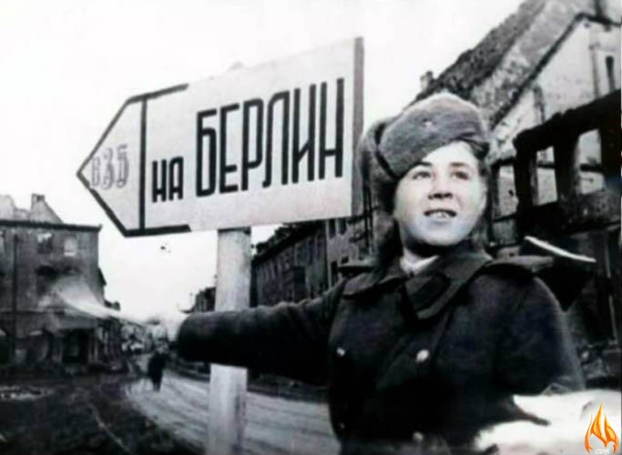

В 1942-43 годы для джаз-оркестра театра балтийского флота была написана юмористическая фронтовая песенка «Барон фон дер Пшик» на мотив популярного фокстрота Шолома Секунды "Bei Mir Bistu Shein" ("Для меня ты самая красивая..."). Этим же оркестром в блокадном Ленинграде она была записана на пластинку. Такие песни-шутки поднимали настроение, придавали силы.

Много сатирических песен было написано в этот период. Они поднимали героизм советского воина, показывали его безусловное превосходство над противником. Вот пример одной такой песни:

*В Сталинград войти хотели  
И набить там свой живот:  
Как фашисты не потели -  
Вышло всё наоборот.  
Фрицы в злом остервененье  
Всё пытались лезть вперёд:  
Нам грозили окруженьем -  
Вышло всё наоборот.*



Всем известно, что значение битвы под Сталинградом состоит в том, что она положила начало коренному перелому в Великой Отечественной войне.

Началось массовое изгнание вражеских войск с нашей территории. В 1944 году была написана песня «Дорога на Берлин», которая вошла в репертуар Леонида Утесова.

Поэт Евгений Долматовский наметил интересную последовательность в развитии сюжета песни: последняя улица, по которой проходили наши наступающие войска, как бы указывала маршрут к следующему городу, который предстоит освобождать. И по мере продвижения советских войск Утесов добавлял новые куплеты с названиями освобожденных городов.

В 1945 году были написаны такие песни, как «Казаки», «Враги сожгли родную хату», «Давно мы дома не были», «Эх, дороги», «Ехал я из Берлина» и многие другие. В этих песнях отражается как радость победы, так и горечь утрат.